**УРОК в темі №7**

**Тема.** Підсумкова контрольна

**Мета:** підсумкова перевірка рівня засвоєння учнями навчаль­ного матеріалу і вмінь учнів застосовувати набуті знання для розв'язування задач, передбачених програмою з математики.

**Тип уроку:** перевірка рівня знань і вмінь.

**Хід уроку**

**І. Організаційний етап**

**ІІ. Перевірка домашнього завдання**

Зібрати зошити з виконаними завданнями для перевірки знань, оцінити їх і врахувати оцінку в тематичному балі.

**III. Контрольна робота**

**Варіант 1**

1. Знайдіть діаметр кола, якщо його радіус дорівнює 9 см.

А) 4,5 см; Б) 9 см; В) 18 см; Г) 3 см; Д) 4,5 мм.

1. Користуючись рисунком, укажіть кут, суміжний із кутом СВD.

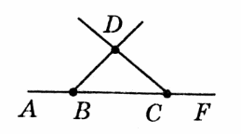

А) BDC; Б) ABD; В) DCF; Г) FDC; Д) ABC.

1. 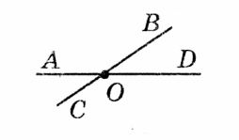На рисунку АОВ=1500. Знайдіть градусну міру кута СОD.

А) 300; Б) 1200; В) 1500; Г) 900; Д) 1800.

1. Два кути трикутника дорівнюють 500  і 1000. Яка градусна міра третього кута трикутника?

А) 300; Б)1000; В) 500; Г) 1500; Д) 1800.

1. 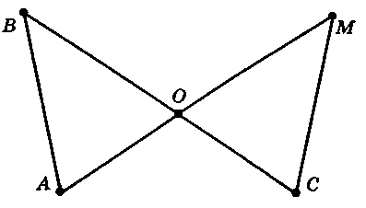Периметр рівнобедреного трикутника дорівнює 26 см, а бічна сторона дорівнює 8 см. Знайдіть основу трикутника.
2. На рисунку *ВО = МО,* ABC = 45°; *BCM* = 50°; *AOC* = 95°. Знайдіть кут *М .* Доведіть, що *∆АВО* *= ∆СМО*.
3. У трикутнику *ABC* кути *В* і *С* відносяться як 5 : 3, а кут *А* на 80° більший за їх різницю. Знайдіть кути, на які висота *АН* розбиває кут *А.*
4. Знайдіть гострі кути прямокутного трикутника, якщо зовнішні кути при вершинах цих кутів відносяться як 12:15.

**Варіант 2**

1. Знайдіть радіус кола, якщо його діаметр дорівнює 9 см.

А) 4,5 см; Б) 9 см; В) 18 см; Г) 3 см; Д) 4 см.

1. 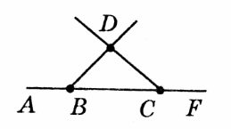Користуючись рисунком, укажіть кут, суміжний із кутом FCD.

А) BDC; Б) ABD; В) DCF; Г) ACD; Д) ABC.

1. На рисунку АОС=500. Знайдіть градусну міру кута ВОD.

А) 500; Б) 1000; В) 1300; Г) 900; Д) 1800.

1. Два кути трикутника дорівнюють 600  і 700. Яка градусна міра третього кута трикутника?

А) 300; Б)600; В) 500; Г) 1300; Д) 1800.

1. 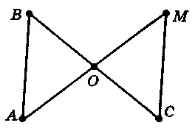Периметр рівнобедреного трикутника дорівнює 35 см, а бічна сторона дорівнює 14 см. Знайдіть основу трикутника.
2. На рисунку *АВ = СМ,* *ABC* = 55°; *AMC* = 50°; *AOC =* 105° . Знайдіть кут *С.* Доведіть, що ∆*ABO = ∆MCO .*
3. У трикутнику *ABC* кут *А* більший за кут *В* на 50°. Кут *С* становить  частину їх суми. Знайдіть кути, які утворює бісектриса кута А зі стороною *ВС.*
4. Знайдіть гострі кути прямокутного трикутника, якщо зовнішні кути при вершинах цих кутів відносяться як 13:14.